Aanbod ‘De Tinten’

Boeken over de psalmen (psalmvertalingen, commentaren, liturgisch gebruik, …)
Aanbod door tweedehandsboekenwinkel vzw De Tinten, F.Benardstraat 86 Gent
De Tinten helpt 'mensen zonder papieren, vluchtelingen en daklozen' via een sociale en medische dienst, voedselbedeling, lessen Nederlands, enz. We hebben ook een paar tweedehands winkels die zorgen voor inkomsten voor onze werking: brocante, kleding, speelgoed en boeken. Onze tweedehands boekenwinkel heeft o.a. een groot aanbod van christelijke boeken. We willen graag de deelnemers aan het Bijbels Leerhuis over de psalmen de gelegenheid geven boeken rondom de psalmen aan een goedkope prijs te kopen. Jullie aankoop komt onze werking ten goede.

Werkwijze
- Je mailt je bestelling naar Jan Lootens: jlootens57@gmail.com
- Je ontvangt gegevens om te betalen en af te halen. Je mag altijd meer geven dan de voorziene prijs, gezien de opbrengst voor vzw De Tinten is.
- De boekjes worden in principe afgehaald bij Dirk Goossens in het catechetisch documentatiecentrum (St-Baafshuis in Gent): dirk.goossens@bisdomgent.be

Psalmvertalingen
Huub Oosterhuis en Michel van der Plas, Vijftig psalmen, 1967, 87 p., 8 ex. (1,5€) | 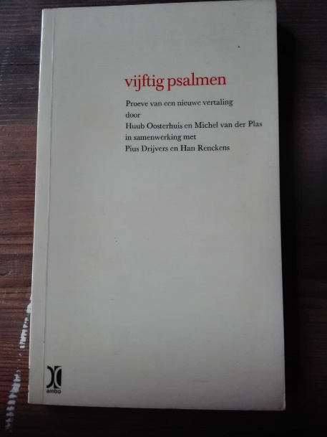 | € 1,50
Christophoor Wagenaar ocso (vertaler), Jozef Bossaert (150 houtsneden) en Peter Schmidt (inleiding), De 150 psalmen uit de Septuagint (LXX) vertaald, kunstuitgave, 1998, 442 p.  2ex (ex €12 / ex €9: beschadigd bij psalm 68, ingevoegde kopie)  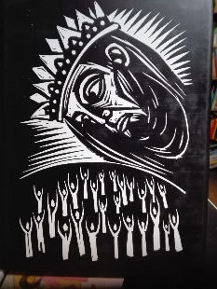 | 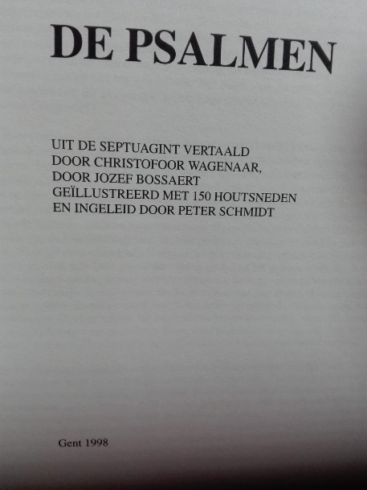 | € 12/€ 9
C.Brekelmans, N.Tromp e.a. (vertalers), Psalmen, KBS-vertaling, 1982, 311 p., 2 ex | 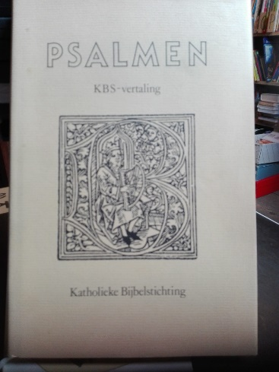 | € 4
A.W.Bronkhorst o.p. (vertaler), Psalterium voor gemeenschapsgebed, 1969, 404 p., 3 ex. | 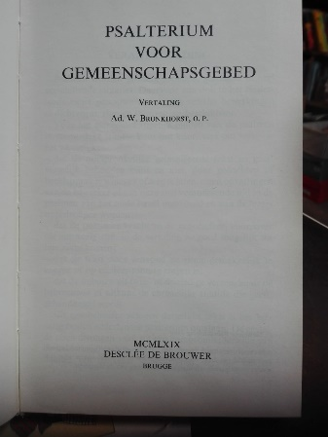 | € 3
A.W.Bronkhorst o.p. (vertaler), Psalmgebeden. Impuls tot persoonlijk gebed, 1969, 159 p. | 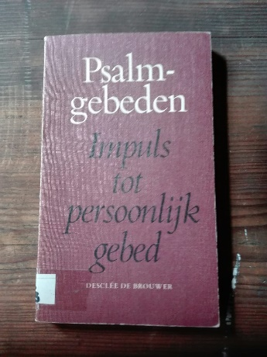 | € 1
L.W.Muns, Psalmen en Lofzangen, een berijming uit het Hebreeuws, 1959, 234 p. | 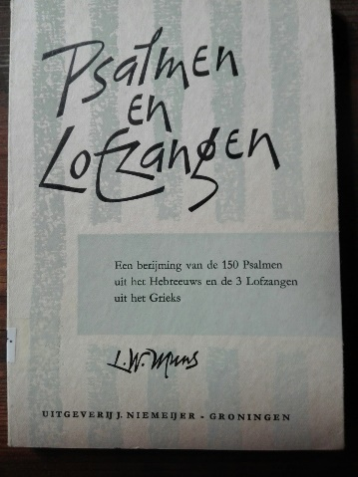 | € 1
M.Van Vossole, Bidden met koning David (25 psalmen), 1959, 44 p. (1€) | 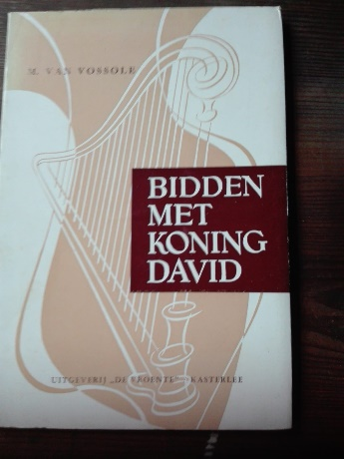 | € 1
Gabriël Smit, De psalmen, Nederlandse berijming, 1958, 260 p. (1,5€) | 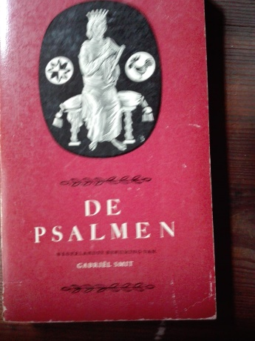 | € 1,50
Ida Gerhardt en Marie van der Zeyde, Vijftien psalmen voor onderweg: psalmen 120-134 (comm. Michel Coune osb), 2 ex. (1€) | 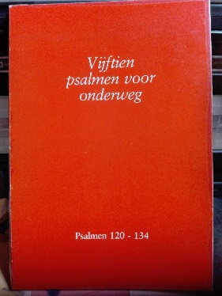 | € 1
Piet Thomas, De (150) Psalmen met CD (Stan Milbou en Philippe de Chaffoy), 2004, 227 p., 2 ex (4,5€) | 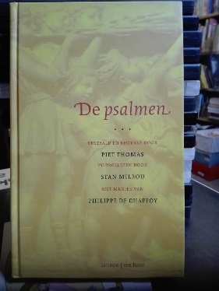 | € 4,50
Interkerkelijke Stichting, 150 Psalmen. Proeve van een nieuwe vertaling (met muzikale notatie), 1961, 244 p. (1,5€) | 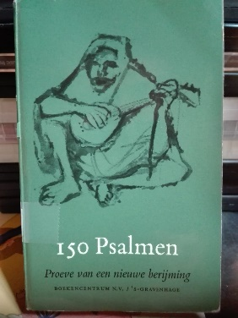 | € 1,50
I Salmi (Italiaanse vertaling, nieuwe officiële versie van de Italiaanse bisschoppenconferentie), 2014, 312 p. (2,5€) | 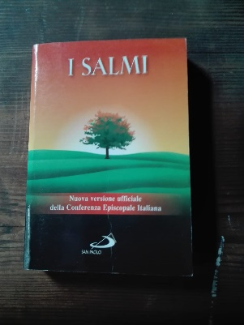 | € 2,50

Rondom de psalmen (commentaren, hertalingen, ..)
Pius Drijvers ocso, Over de psalmen. Een inleiding, 1958, 211 p. | 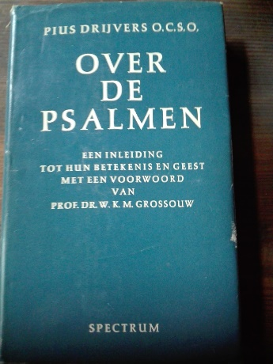 | € 2,50
Dr. M.R. van den Berg, Luisteren naar psalmen, 1988, 151 p. | 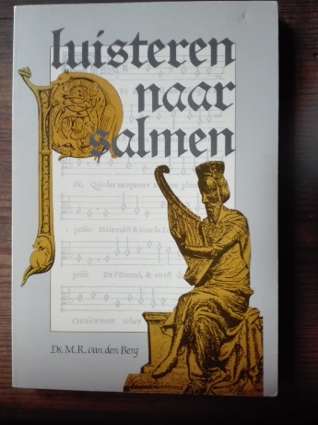 | € 2,50
Gert-Jan Buitink en Sipke van der Land, Het verhaal van de psalmen, 2000, 140 p.,  2 ex. |  | € 2,50
Dr. P.A. Elderenbosch, Psalmen en hun liturgische achtergrond, 1978, 123 p. | 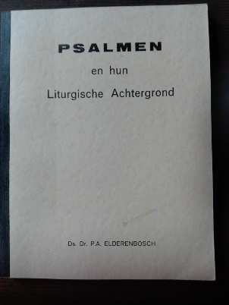 | € 2
Nico Tromp msc, Diep uit mijn hart, 1980, 106 p., 2 ex. | 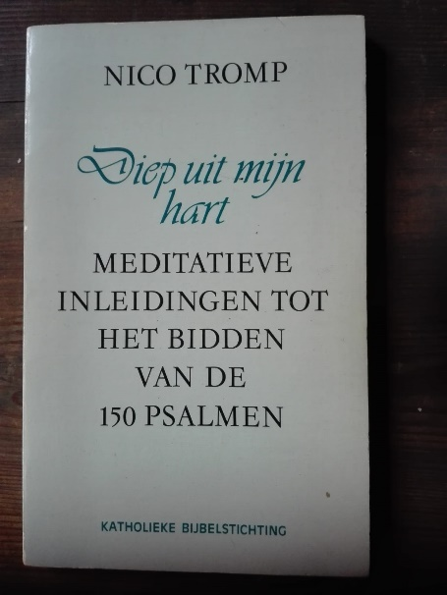 | € 2
Nico Tromp, Leven vanuit de Psalmen met het oog op God, 1978, 188 p. | 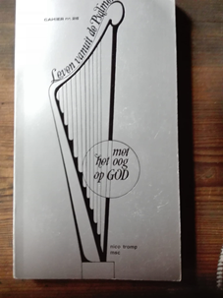 | € 1,50
Prof. Van Der Ploeg o.p., Psalmen 76-102, 1973, 176 p. |  | € 3
Prof. Van Der Ploeg o.p., Psalmen 121-150), 1973, 150 p. |  | € 2,50
Benoît Standaert osb, Leven met de psalmen (psalmcommentaren), 2006 |  | € 4,50
Benoît Standaert osb, In de school van de psalmen, 1997, 209 p. | 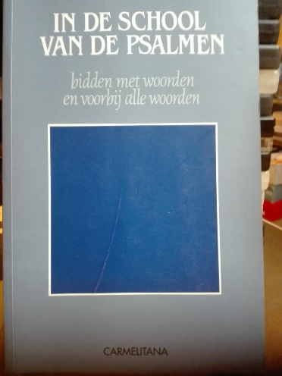 | € 3
Kees Waaijman, Psalmen over recht en onrecht (commentaren), sd, 110 p. |  | € 1,50
Kees Waaijman, Psalmen 120-134 (commentaar), sd, 124 p., 2 ex |  | € 2
Kees Waaijman, Mystiek in de psalmen, 2004, 205 p. | 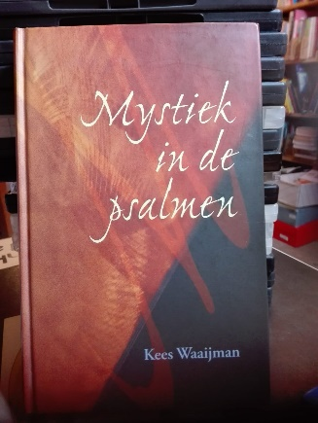 | € 3
Sylvester Lamberigts, Bidden met psalmen, 1980, 93 p., 3 ex | 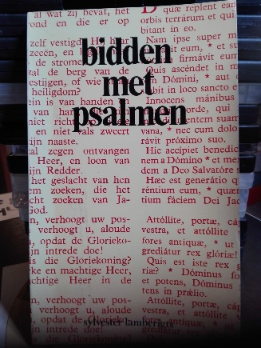 | € 1,50
Sylvester Lamberigts, Liederen voor onderweg. De bedevaartpsalmen 120-134, 2006, 11 p. |  | €1,50
Sylvester Lamberigts, Paul Kevers en Nico Tromp, Psalmen lezen, vieren en beleven, 1991, 119 p. | 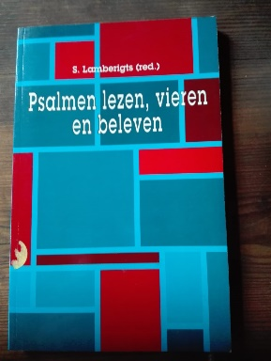 | € 2
Piet Thomas, Klein getijdenboek. Psalmen en andere liederen, 1997, 184 p. | 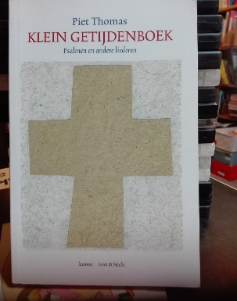 | € 2,50
A.M. De Wilde en Iny Driessen, Bij dag en nacht. Psalmen herschreven, 2002, 71 p.,  2 ex | 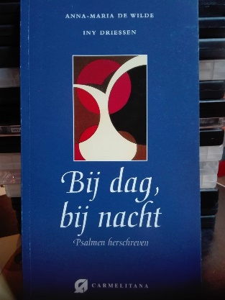 | € 1,50
M. en M. Schenkeveld, Het is begonnen met David (de 150 psalmen bewerkt door dichters), 1999, 364 p. | 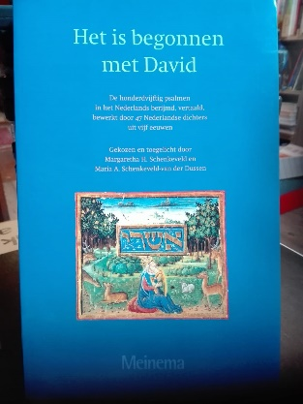 | € 4,50
Huub Oosterhuis, Gebeden en psalmen, 1984, 276 p. |  | € 3
Huub Oosterhuis, Gezongen liedboek, verzamelde teksten, 1993, 570 p. | 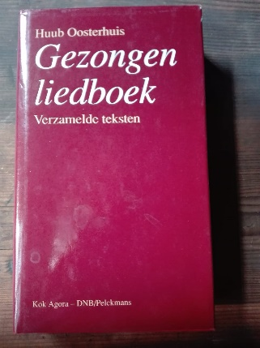 | € 5
Psalmen van vreugde, met kleurenfoto’s, 1980, 45 p. | 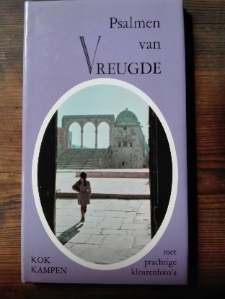 | € 0,50
Gerdien Otto van Oostrum, In de schaduw van uw vleugels. Praktische lessen uit psalm 91, 2010, 111 p. | 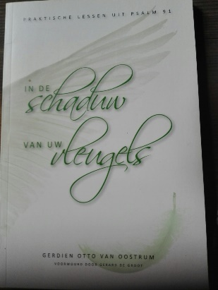 | € 2
Ernesto Cardenal, Protest achter prikkeldraad, moderne Zuid-Amerikaanse psalmen, 1970, 64 p. | 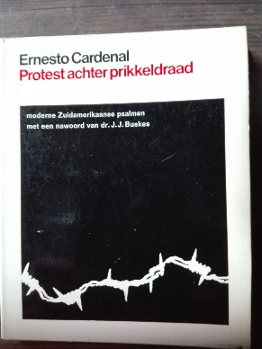 | € 1
Karel Staes, Ruimte in mijn ademnood. 25 nieuwe psalmen, 1994, 63 p. | 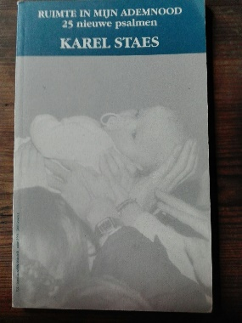 | € 1
Karel Staes, Wakend als een schaduw. 25 nieuwe psalmen (deel II), 1999, 63 p. | 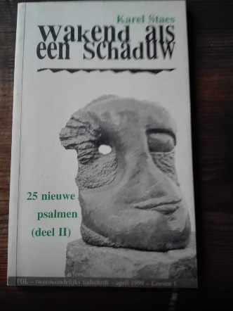 | € 1
P.R.Ackroyd, Deuren van waarneming. Een gids voor het lezen van de psalmen, 1979, 87 p. | 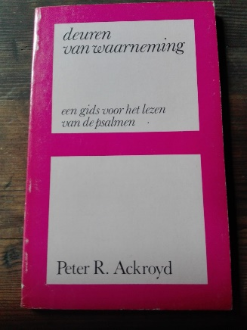 | € 1
Joan Chittister, Vreugdezangen. Beschouwingen bij de psalmen voor elke dag van het jaar, 2000, 107 p. | 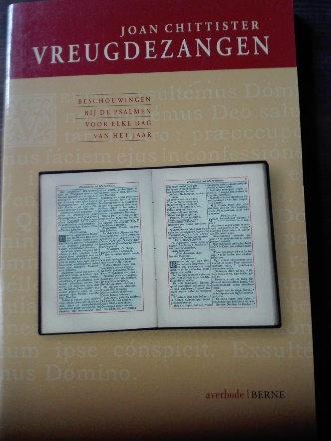 | € 2
Romano Guardini, Psalmen, 1957, 104 p. | 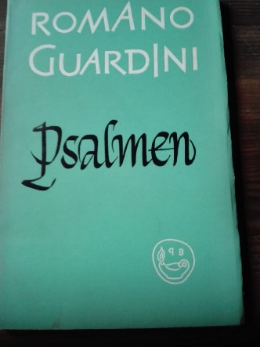 | € 1,50
P.Beentjes, J.Maas e.a., ‘Gelukkig de mens’. Opstellen over psalmen, exegese en semiotiek, 1991, 267 p. | 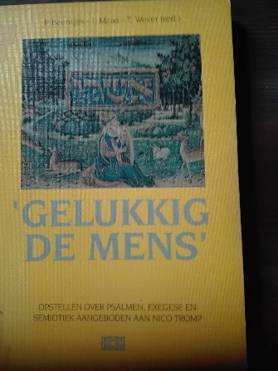 | € 3,50
Aleidis Dierick, Samenkomen. Psalmen van deze tijd, 1970, 80 p., 2 ex | 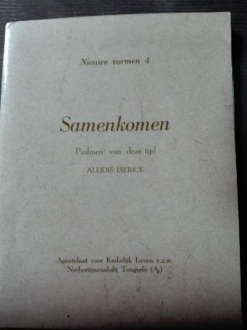 | € 1,50
Phillip Keller, Hoe een herder psalm 23 ziet, 1979, 158 p. | 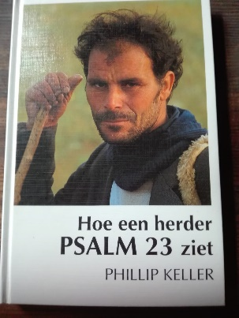 | € 2
Br. René Stockman, Loven wil ik de Heer. Een wandeling doorheen de psalmen (commentaar bij psalmen 1-41), 2018, 274 p. |  | € 3,5
Liturgisch gebruik
Psautier, Version oecuménique, texte liturgique, 1985, 381 p. |  | € 4,50
Getijdenboek herzien volgens Vaticanum II, officiële uitgave ICLZ, 1990, 1764 p., 3 ex | 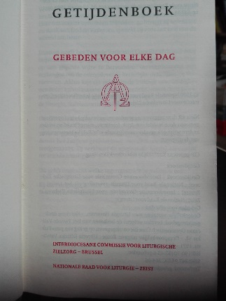 | € 10
A.W. Bronkorst o.p. (vertaler), Psalmen en Lofzangen van het Oude Testament uit het Getijdenboek (= bij uitgave van ‘Gebeden voor elke dag’), abdij van Male, sd, 368 p. |  | € 4,50
Psalmgebeden bij de 150 psalmen, geïnspireerd op de vertaling van I.Gerhardt-M.van der Zeyde, IWVL | 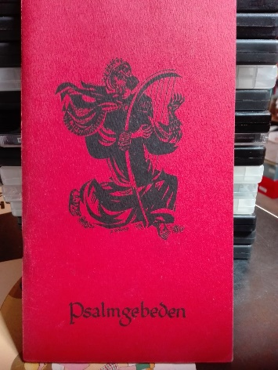 | € 1
Balthasar Fischer, U wil ik zoeken dag na dag, 1991, 146 p. | 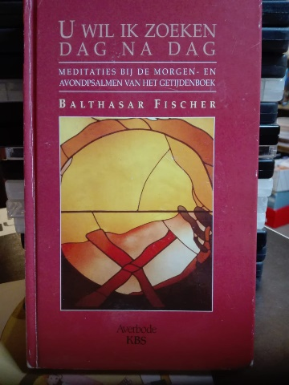 | € 2
Liedboek voor de kerken. Psalmen en gezangen voor de eredienst in kerk en huis, 1973:  groot formaat, 797 p., 10 ex  klein formaat, 797 p., 4 ex | 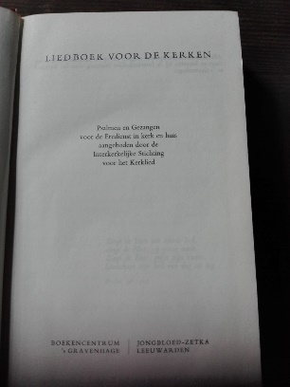 | Groot formaat: € 4,50  Klein formaat: € 3
Liedboek voor de kerken, 491 gezangen, orgel- en pianobegeleiding, 1976, 461 p. | 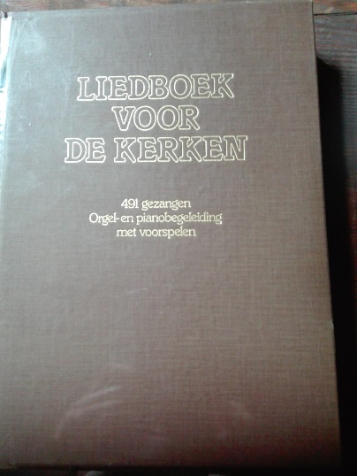 | € 7
Ignace De Sutter, Psalmliederen voor ons volk, 1959, brochure, 3 ex | 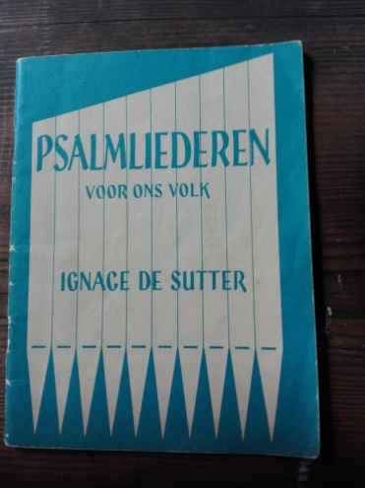 | € 0.50
Ignace De Sutter, Psalmen, hymnen, liederen (een tweede reeks hymnologische studies over het kerklied in de oecumene), 1978, 282 p. | 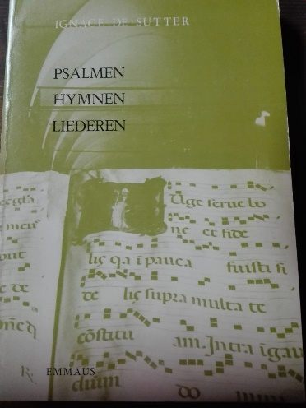 | € 3
Ignace De Sutter, De lofzang van alle tijden (een derde reeks hymnologische studies over het kerklied in de oecumene), 1983, 335 p. | 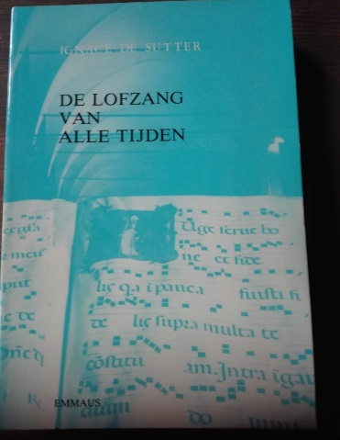 | € 3,50
R.Middelhoff e.a., Psalmen in Nederlands proza volgens de methode van J.Gelineau,  1960, 80 p. | 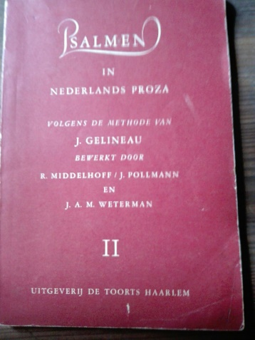 | € 0.50

